【学院动态】芬兰博士生Christian Riitamaa应邀前来李开源教授团队调研交流时间：2024-04-08

2024年3月12日，芬兰阿尔托大学（Aalto University）Simo Hostikka教授的博士生Christian Riitamaa应邀前来武汉理工大学，与安全科学与应急管理学院李开源教授及其团队进行交流学习。

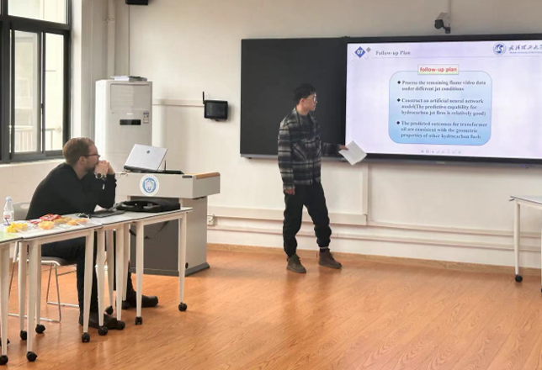

李开源教授及其团队成员对Christian Riitamaa的来访表示欢迎，邀其参观学院实验室，并介绍了实验室相关仪器。Christian Riitamaa对实验室装置（如锥形量热仪、自研设备气体渗透率-孔隙率一体化分析仪等）表现出浓厚兴趣，并询问工作原理及作用。

李开源教授邀请Christian Riitamaa参与课题组的日常组会，组会成员均以纯英文分享最新的研究成果及在火灾领域的重要进展。Christian Riitamaa发表了相关看法和评价，并分享了在芬兰的研究项目。通过交流研讨，双方一致认为，要持续加深学术交流合作，深化双方研究的广度和深度。

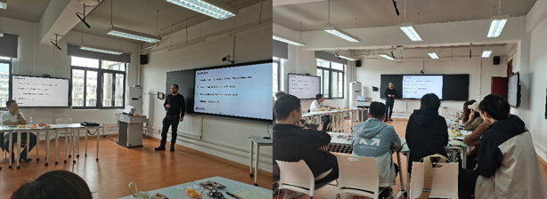

Christian Riitamaa在《建筑性能化设计》课上为同学们讲解传热的相关知识，并利用编程语言和模拟软件对其具象化描述。这次课程帮助学生更好地理解与应用火灾领域的专业知识。

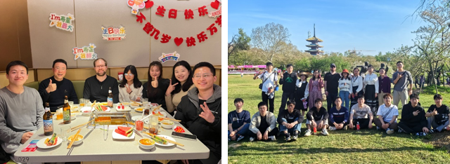

另外，李开源教授及团队成员为热情接待Christian Riitamaa来访，邀请Christian Riitamaa品尝中国美食，欣赏武汉风景。

Christian Riitamaa在李开源教授团队实验室开展了为期三周的交流与学习。他表示，这次短期交流让他对中国自然美景和传统文化有了更深地了解，感谢团队成员的热情接待，希望未来能继续与团队合作，促进中芬两校交流协作。

通讯员：邹嫣嫣 吴旭娟 审稿人：李开源

